Popyt na pracę w województwie podlaskim w 2021 r.
W końcu 2021 r. w województwie podlaskim liczba wolnych miejsc pracy w podmiotach zatrudniających co najmniej 1 osobę wynosiła 1,7 tys. i była o 10,5% wyższa od zanotowanej rok wcześniej. Bilans miejsc pracy na terenie województwa podlaskiego w 2021 r. był dodatni, a liczba nowo utworzonych miejsc pracy przewyższała liczbę zlikwidowanych o 6,8 tys.
10,5%
Wzrost liczby wolnych miejsc pracy w końcu 2021 r. w porównaniu z końcem 2020 r.
Badanie popytu na pracę realizowane jest metodą reprezentacyjną z częstotliwością kwartalną. Obejmuje ono jednostki zatrudniające przynajmniej 1 osobę. Wyniki uzyskane z próby są uogólniane na populację generalną podmiotów gospodarki narodowej zatrudniających 1 i więcej osób. W 4 kwartale 2021 r. w województwie podlaskim 87,1% tych jednostek funkcjonowało w sektorze prywatnym, a 12,9% – w sektorze publicznym. Większość (68,3%) stanowiły wśród nich jednostki małe. W omawianej zbiorowości największy udział (26,8%) miały podmioty prowadzące działalność w sekcji handel; naprawa pojazdów samochodowych, które w analizowanym okresie należały prawie w całości do sektora prywatnego. Stosunkowo liczne grupy tworzyły również podmioty skupione w sekcjach: budownictwo – 12,2%, przetwórstwo przemysłowe – 10,8% oraz transport i gospodarka magazynowa oraz edukacja – po 7,5%.

Pracujący
W końcu 2021 r. liczba pracujących w podmiotach zatrudniających co najmniej 1 osobę była o 2,6% niższa niż rok wcześniej
W końcu grudnia 2021 r. liczba pracujących w jednostkach zatrudniających 1 osobę lub więcej wynosiła 260,9 tys. osób i była o 2,6% niższa w stosunku do zanotowanej rok wcześniej. W podmiotach sektora prywatnego pracowało 176,1 tys. osób, tj. o 2,7% mniej niż przed rokiem, a liczba pracujących w sektorze publicznym wynosiła 84,8 tys. osób, tj. o 2,4% mniej niż w końcu 2020 r.
W końcu analizowanego roku największy odsetek pracujących w jednostkach zatrudniających 1 osobę lub więcej skupiały podmioty prowadzące działalność w zakresie przetwórstwa przemysłowego (23,1%)
W końcu omawianego roku największy odsetek pracujących skupiały jednostki prowadzące działalność w zakresie przetwórstwa przemysłowego – 23,1%, handlu; naprawy pojazdów samochodowych – 16,9% oraz edukacji – 13,6%. Ponad 59% ogólnej liczby pracujących w sektorze prywatnym znalazło zatrudnienie w pierwszych dwóch wymienionych sekcjach (odpowiednio 34,3% oraz 25,0%). Ponadto podmioty prowadzące działalność w zakresie budownictwa zapewniały miejsca pracy dla 11,5% pracujących w tym sektorze własności. Odmienną strukturą pracujących według rodzajów działalności charakteryzował się sektor publiczny. Prawie 80% wszystkich pracujących w tym sektorze skupiały jednostki zaliczane do trzech sekcji: edukacja – 34,8%, opieka zdrowotna i pomoc społeczna – 24,8% oraz administracja publiczna i obrona narodowa; obowiązkowe zabezpieczenia społeczne – 20,3%.
W odniesieniu do stanu w końcu grudnia 2020 r. najwyższy spadek liczby pracujących stwierdzono w administrowaniu i działalności wspierającej (o 21,9%) oraz działalności profesjonalnej, naukowej i technicznej (o 21,0%). Dość duże zmiany odnotowano również w jednostkach prowadzących działalność w zakresie opieki zdrowotnej i pomocy społecznej, handlu; naprawy pojazdów samochodowych oraz działalności finansowej i ubezpieczeniowej, w których pracowało odpowiednio o: 17,4%, 10,1% i 9,6% osób mniej niż rok wcześniej.

Tablica 1. Pracujący według sekcji
Stan w dniu 31 grudnia
L A T A  SEKCJE |  | Ogółem | W tym  kobiety | Z ogółem jednostki
 |  | Ogółem | W tym  kobiety | duże | średnie | małe
 |  | w tysiącach
OGÓŁEM | 2020 | 267,9 | 137,0 | 150,9 | 69,8 | 47,1
 | 2021 | 260,9 | 130,6 | 145,8 | 67,3 | 47,8
Rolnictwo, leśnictwo, łowiectwo  i rybactwo |  | 2,9 | 0,6 | 1,1 | . | .
Górnictwo i wydobywanie |  | 0,9 | 0,2 | . | 0,2 | .
Przetwórstwo przemysłowe |  | 60,4 | 19,3 | 47,2 | 9,6 | 3,6
Wytwarzanie i zaopatrywanie  w energię elektryczną, gaz, parę wodną i gorącą wodę^{Δ} |  | 2,7 | 0,5 | 2,4 | 0,2 | 0,1
Dostawa wody; gospodarowanie  ściekami i odpadami; rekultywacja^{Δ} |  | 3,8 | 0,8 | 2,7 | 0,9 | 0,2
Budownictwo |  | 20,3 | 2,7 | 7,4 | 5,9 | 7,1
Handel; naprawa pojazdów  samochodowych^{Δ} |  | 44,0 | 24,1 | 17,6 | 12,1 | 14,3
Transport i gospodarka magazynowa |  | 16,4 | 2,7 | 6,6 | 5,1 | 4,7
Zakwaterowanie i gastronomia^{Δ} |  | 6,3 | 4,5 | 0,9 | . | .
Informacja i komunikacja |  | 2,5 | 1,0 | 0,8 | 0,9 | 0,7
Działalność finansowa  i ubezpieczeniowa |  | 4,0 | 3,2 | 2,7 | 0,8 | 0,5
Obsługa rynku nieruchomości^{Δ} |  | 3,8 | 2,2 | 1,3 | 1,4 | 1,1
Działalność profesjonalna, naukowa  i techniczna |  | 5,6 | 3,3 | 0,7 | 1,3 | 3,5
Administrowanie i działalność  wspierająca^{Δ} |  | 4,2 | 1,8 | 1,8 | 1,5 | 0,9
Administracja publiczna i obrona  narodowa; obowiązkowe  zabezpieczenia społeczne |  | 17,2 | 11,5 | 12,9 | 4,2 | 0,1
Edukacja |  | 35,6 | 28,3 | 20,8 | 12,8 | 1,9
Opieka zdrowotna i pomoc społeczna |  | 24,5 | 20,5 | 16,5 | 4,5 | 3,5
Działalność związana z kulturą,  rozrywką i rekreacją |  | 4,0 | 2,4 | 1,7 | 1,5 | 0,8
Pozostała działalność usługowa |  | 1,7 | 1,0 | . | 0,4 | .
Wzrost liczby pracujących w ujęciu rocznym stwierdzono w siedmiu sekcjach, a najwyższy miał miejsce w podmiotach zajmujących się pozostałą działalnością usługową (o 26,3%), a także w transporcie i gospodarce magazynowej (o 21,7%). Zwiększeniu uległa również liczba pracujących w jednostkach zaliczanych do sekcji: obsługa rynku nieruchomości, budownictwo oraz rolnictwo, leśnictwo, łowiectwo i rybactwo, w których zatrudnienie znalazło odpowiednio o 18,8%, 17,4% i 15,6% więcej osób niż przed rokiem.
Wykres 1. Struktura pracujących według sektorów własności i sekcji w 2021 r.
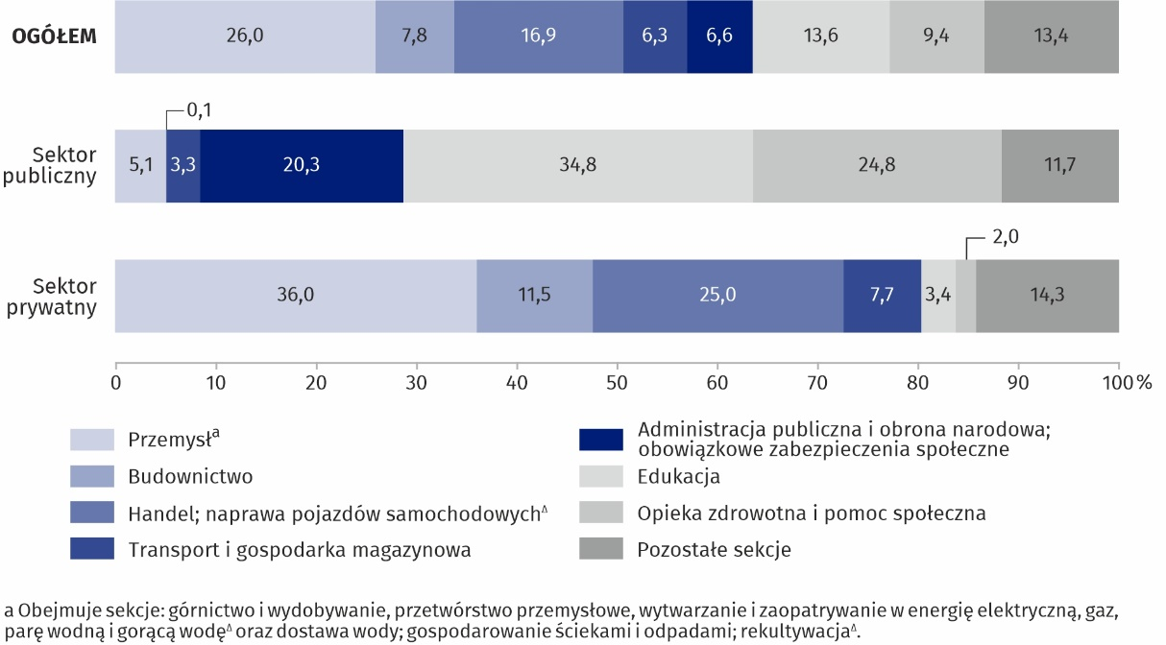
Stan w dniu 31 grudnia
W końcu grudnia 2021 r. ponad połowa (55,9%) ogółu pracujących była zatrudniona w jednostkach dużych, 25,8% – w średnich, zaś 18,3% – w małych. Wśród pracujących w dużych podmiotach najwięcej osób zanotowano w zakładach prowadzących działalność w zakresie przetwórstwa przemysłowego – 32,4%, edukacji – 14,3%, handlu; naprawy pojazdów samochodowych – 12,1% oraz opieki zdrowotnej i pomocy społecznej – 11,3%. Osoby pracujące w jednostkach średnich najczęściej zatrudnione były w edukacji – 19,0%, handlu; naprawie pojazdów samochodowych – 18,0% i przetwórstwie przemysłowym – 14,2%, natomiast w podmiotach małych największa liczba osób pracowała w sekcjach: handel; naprawa pojazdów samochodowych – 30,0%, budownictwo – 14,8% oraz transport i gospodarka magazynowa – 9,8%.
W końcu 2021 r. w podmiotach zatrudniających co najmniej 1 osobę najwięcej pracujących zanotowano w jednostkach dużych (55,9% ich ogólnej liczby)
Wykres 2. Struktura pracujących według grup zawodów w 2021 r.
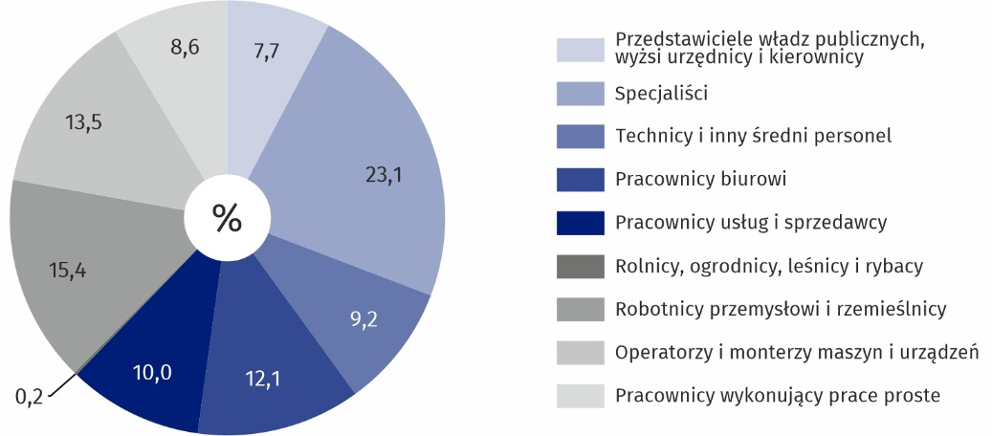
Stan w dniu 31 grudnia

Analizując strukturę zawodową pracujących stwierdzono, że najliczniejszą grupę w końcu grudnia 2021 r., podobnie jak rok wcześniej, tworzyli specjaliści – 60,2 tys. osób, tj. 23,1% ogółu. Większość z nich pracowała w sektorze publicznym (64,9%) i w jednostkach dużych (63,7%). Miejscem pracy specjalistów były głównie podmioty zaliczane do sekcji edukacja (24,2 tys. osób, tj. 40,1% ich ogólnej liczby) oraz opieka zdrowotna i pomoc społeczna (12,0 tys. osób, tj. 19,9%).
W końcu omawianego roku najliczniejszą grupę pracujących w jednostkach zatrudniających 1 osobę lub więcej tworzyli specjaliści (23,1% ogółu)
Tablica 2. Pracujący według grup zawodów w 2021 r.
Stan w dniu 31 grudnia
GRUPY ZAWODÓW | Ogółem | Sektor |  | Z ogółem jednostki
GRUPY ZAWODÓW | Ogółem | publiczny | prywatny | duże | średnie | małe
GRUPY ZAWODÓW | w tysiącach
OGÓŁEM | 260,9 | 84,8 | 176,1 | 145,8 | 67,3 | 47,8
Przedstawiciele władz  publicznych, wyżsi urzędnicy  i kierownicy | 20,1 | 5,3 | 14,7 | 9,9 | 5,9 | 4,3
Specjaliści | 60,2 | 39,0 | 21,1 | 38,3 | 15,2 | 6,7
Technicy i inny średni  personel | 24,1 | 12,8 | 11,3 | 15,5 | 5,2 | 3,4
Pracownicy biurowi | 31,7 | 7,8 | 23,9 | 13,6 | 10,0 | 8,2
Pracownicy usług  i sprzedawcy | 26,2 | 4,8 | 21,4 | 11,0 | 7,5 | 7,7
Rolnicy, ogrodnicy, leśnicy  i rybacy | 0,6 | 0,3 | 0,3 | 0,2 | 0,1 | 0,2
Robotnicy przemysłowi  i rzemieślnicy | 40,2 | 2,5 | 37,7 | 25,5 | 8,7 | 6,0
Operatorzy i monterzy  maszyn i urządzeń | 35,3 | 3,4 | 32,0 | 19,5 | 8,8 | 7,0
Pracownicy wykonujący prace proste | 22,5 | 8,8 | 13,7 | 12,3 | 5,8 | 4,4
Liczną grupę wśród pracujących stanowiły również osoby o niższych kwalifikacjach zawodowych, tj. robotnicy przemysłowi i rzemieślnicy – 40,2 tys. osób. Odsetek osób należących do wskazanej grupy zawodowej w badanej zbiorowości kształtował się na poziomie 15,4%. Robotnicy przemysłowi i rzemieślnicy najczęściej wykonywali pracę w sektorze prywatnym (93,8%) i w jednostkach dużych (63,4%). Pracowali oni głównie w przetwórstwie przemysłowym (23,2 tys. osób, tj. 57,6% ich ogólnej liczby), budownictwie (8,8 tys. osób, tj. 21,8%) oraz handlu; naprawie pojazdów samochodowych (2,8 tys. osób, tj. 7,1%). Podobnie kształtowała się sytuacja w przypadku następnej pod względem liczebności grupy zawodowej, tj. operatorów i monterów maszyn i urządzeń, którą tworzyło 35,3 tys. osób, czyli 13,5% ogółu pracujących, przy czym w sektorze prywatnym i w jednostkach dużych pracowało odpowiednio 90,5% oraz 55,3% ich całej zbiorowości. Miejscem pracy tej grupy zawodowej były głównie podmioty zaliczane do sekcji przetwórstwo przemysłowe skupiające 37,7% ogółu operatorów i monterów maszyn i urządzeń. Kolejną grupę zawodową stanowili pracownicy biurowi – 31,7 tys. osób, a ich odsetek w ogólnej liczbie pracujących wynosił 12,1%. Najczęściej świadczyli oni pracę w podmiotach sektora prywatnego (75,3%) i w jednostkach dużych (42,9%), a biorąc pod uwagę rodzaj działalności – głównie w handlu, naprawie pojazdów samochodowych (27,0%), przetwórstwie przemysłowym (17,0%), administracji publicznej i obronie narodowej; obowiązkowych zabezpieczeniach społecznych (9,7%) oraz transporcie i gospodarce magazynowej (8,1%). Dość dużą grupę tworzyli również pracownicy usług i sprzedawcy – 26,2 tys. osób. Ich udział wśród ogółu pracujących wynosił 10,0%. Byli oni zatrudnieni głównie w sektorze prywatnym (81,7% spośród nich) i w jednostkach dużych (41,9%). Świadczyli usługi przede wszystkim w handlu; naprawie pojazdów samochodowych, edukacji, a także w opiece zdrowotnej i pomocy społecznej. W wymienionych sekcjach pracowało odpowiednio: 60,7%, 7,6% i 6,3% całej ich zbiorowości.
W końcu 2021 r. kobiety stanowiły 50,1% ogólnej liczby pracujących w jednostkach zatrudniających co najmniej 1 osobę
W jednostkach zatrudniających 1 osobę i więcej w końcu grudnia 2021 r. zanotowano 130,6 tys. pracujących kobiet, tj. o 4,7% mniej niż rok wcześniej. Liczba pracujących mężczyzn zmniejszyła się w ciągu roku o 0,4%. W końcu analizowanego roku odsetek pań wśród ogółu pracujących kształtował się na poziomie 50,1%, podczas gdy przed rokiem wynosił 51,2%.
Tablica 3. Pracujące kobiety
Stan w dniu 31 grudnia
L A T A  GRUPY ZAWODÓW |  | Ogółem | Sektor |  | Z ogółem jednostki
 |  | Ogółem | publiczny | prywatny | duże | średnie | małe
 |  | w tysiącach
OGÓŁEM | 2020 | 137,0 | 58,9 | 78,1 | 76,0 | 34,6 | 26,5
OGÓŁEM | 2021 | 130,6 | 59,5 | 71,1 | 72,7 | 34,6 | 23,4
Przedstawiciele władz  publicznych, wyżsi urzędnicy  i kierownicy |  | 8,9 | 3,5 | 5,4 | 4,6 | 2,6 | 1,7
Specjaliści |  | 44,4 | 30,2 | 14,2 | 27,3 | 12,0 | 5,1
Technicy i inny średni  personel |  | 15,3 | 8,8 | 6,5 | 9,4 | 3,5 | 2,4
Pracownicy biurowi |  | 20,0 | 6,4 | 13,6 | 8,2 | 6,5 | 5,3
Pracownicy usług  i sprzedawcy |  | 18,8 | 3,5 | 15,3 | 8,0 | 4,6 | 6,2
Rolnicy, ogrodnicy, leśnicy  i rybacy |  | 0,1 | 0,0 | 0,0 | 0,0 | 0,0 | –
Robotnicy przemysłowi  i rzemieślnicy |  | 6,5 | 0,0 | 6,5 | 4,4 | 1,4 | 0,7
Operatorzy i monterzy  maszyn i urządzeń |  | 3,9 | 0,3 | 3,6 | 3,5 | 0,2 | 0,2
Pracownicy wykonujący prace proste |  | 12,7 | 6,7 | 6,0 | 7,2 | 3,7 | 1,9
W sektorze prywatnym pracowało o 11,6 tys. kobiet więcej niż w sektorze publicznym. Większość z nich znalazła zatrudnienie w podmiotach dużych (55,6%). Najwięcej kobiet pracowało w jednostkach prowadzących działalność w sekcjach: edukacja (21,6% ogółu), handel; naprawa pojazdów samochodowych (18,4%), opieka zdrowotna i pomoc społeczna (15,7%) oraz przetwórstwo przemysłowe (14,8%). W sektorze prywatnym kobiety świadczyły pracę głównie w sekcjach handel; naprawa pojazdów samochodowych (33,9%) i przetwórstwo przemysłowe (27,1%). W sektorze publicznym panie pracowały przede wszystkim w edukacji (38,7%), opiece zdrowotnej i pomocy społecznej (29,2%), a także w administracji publicznej i obronie narodowej; obowiązkowych zabezpieczeniach społecznych (19,4%).
Wśród pracujących kobiet największy odsetek (34,0%) stanowiły osoby należące do kategorii specjaliści, czyli pracownicy o wysokich kwalifikacjach zawodowych. Drugą co do wielkości grupę zawodową w omawianej zbiorowości tworzyły panie pracujące jako pracownicy biurowi (15,3%), trzecią – pracownicy usług i sprzedawcy (14,4%), czwartą – technicy i inny średni personel (11,7%), a piątą – pracownicy wykonujący prace proste (9,7%).
W końcu grudnia 2021 r. w jednostkach zatrudniających 1 osobę lub więcej 3,6% ogółu pracujących stanowiły osoby niepełnosprawne
W końcu grudnia 2021 r. liczba pracujących niepełnosprawnych w jednostkach zatrudniających co najmniej 1 osobę wynosiła 9,4 tys. Osoby niepełnosprawne stanowiły 3,6% ogółu pracujących w analizowanej grupie podmiotów w województwie. Ich liczba zmniejszyła się o 8,8% w stosunku do zanotowanej rok wcześniej. Osoby niepełnosprawne najczęściej pracowały w sektorze prywatnym (66,2% ogółu pracujących niepełnosprawnych) i w jednostkach zatrudniających powyżej 49 osób (66,0%). Najwięcej niepełnosprawnych pracowało w sekcjach: przetwórstwo przemysłowe (23,2% ich ogólnej liczby), handel; naprawa pojazdów samochodowych (15,4%), administrowanie i działalność wspierająca (14,4%) oraz opieka zdrowotna i pomoc społeczna (14,3%).
Liczba osób niepełnosprawnych pracujących na stanowiskach specjalnie dostosowanych do potrzeb wynikających z ich niepełnosprawności wynosiła 1,2 tys. (o 1,7% więcej niż w końcu 2020 r.). Pracowały one głównie w sekcjach przetwórstwo przemysłowe (28,2% ogółu) i handel; naprawa pojazdów samochodowych (18,8%).
W końcu 2021 r. zwiększeniem zatrudnienia osób niepełnosprawnych zainteresowanych było 0,6 tys. jednostek. Były to przede wszystkim firmy z sektora prywatnego (70,1% ogółu zainteresowanych podmiotów) oraz jednostki o liczbie pracujących 10–49 osób (39,6%). Najwięcej zanotowano wśród nich podmiotów prowadzących działalność w zakresie handlu; naprawy pojazdów samochodowych (17,6%) i przetwórstwa przemysłowego (15,3%).

Wolne miejsca pracy
W końcu grudnia 2021 r. z ogólnej liczby 14,7 tys. podmiotów zatrudniających co najmniej 1 osobę tylko 0,7 tys. jednostek, tj. 5,0% posiadało wolne miejsca pracy. Większość z nich (82,3%) należała do sektora prywatnego. Wśród zakładów dysponujących nieobsadzonymi stanowiskami pracy przeważały jednostki małe, które stanowiły 50,9% ogółu tych podmiotów. Największą gotowość na przyjęcie nowych pracowników wykazały podmioty zaliczane do sekcji: budownictwo, przetwórstwo przemysłowe, transport i gospodarka magazynowa oraz opieka zdrowotna i pomoc społeczna (odpowiednio: 27,3%, 16,8%, 14,3%, i 9,6% wszystkich jednostek zgłaszających możliwość zatrudnienia).
W końcu grudnia 2021 r. podmioty zatrudniające co najmniej 1 osobę posiadały 1,7 tys. wolnych miejsc pracy, czyli o 10,5% więcej niż przed rokiem
Według stanu w końcu grudnia 2021 r., analizowane podmioty posiadały 1,7 tys. wolnych miejsc pracy, tj. o 10,5% więcej niż w końcu poprzedniego roku. Na każdą jednostkę oferującą wolne stanowiska pracy przypadały średnio ponad 2 wakaty. Najwięcej wolnych miejsc pracy zadeklarowano w sektorze prywatnym (74,6% ogólnej ich liczby) i w jednostkach dużych (42,6%). Biorąc pod uwagę rodzaj działalności, dominowały jednostki zaliczane do przetwórstwa przemysłowego, które oferowały 25,5% ogółu wolnych stanowisk pracy. Wiele nieobsadzonych miejsc pracy posiadały również podmioty należące do sekcji: budownictwo – 18,7% ogółu, opieka zdrowotna i pomoc społeczna – 13,9%, a także transport i gospodarka magazynowa – 11,2%. Wymienione sekcje generowały ponad dwie trzecie wszystkich wolnych stanowisk pracy.
Wykres 3. Struktura wolnych miejsc pracy według wielkości jednostek i sekcji w 2021 r.
Stan w dniu 31 grudnia
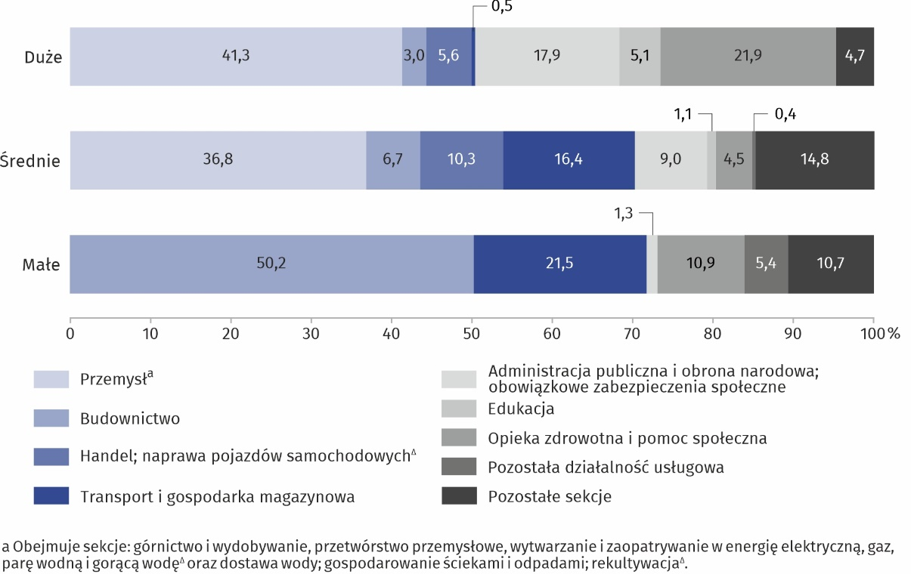
W odniesieniu do stanu w końcu grudnia 2020 r. wzrost liczby wolnych miejsc pracy zaobserwowano w dwunastu sekcjach. Znacznie większą niż rok wcześniej gotowość na przyjęcie nowych pracowników zgłosiły m. in. podmioty prowadzące działalność związaną z budownictwem oraz transportem i gospodarką magazynową. W sześciu sekcjach stwierdzono zmniejszenie liczby wolnych miejsc pracy, a największe spadki zanotowano w handlu; naprawie pojazdów samochodowych oraz przetwórstwie przemysłowym.
Wykres 4. Struktura wolnych miejsc pracy według grup zawodów w 2021 r.
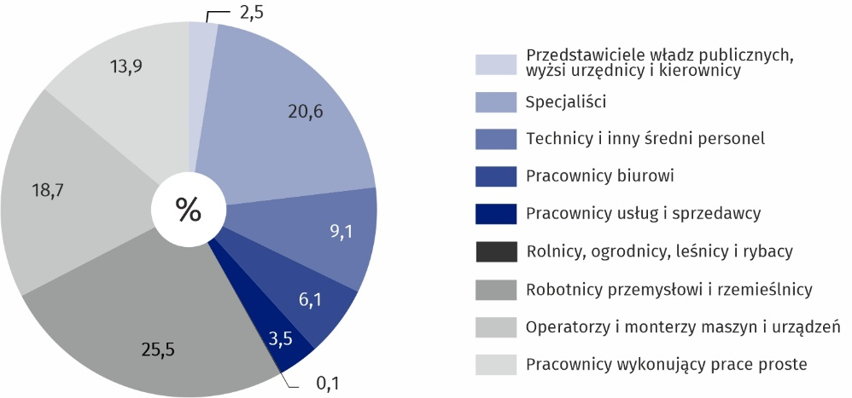
Stan w dniu 31 grudnia
Z punktu widzenia diagnozy rynku pracy, istotne znaczenie ma struktura kwalifikacyjno-
-zawodowa osób poszukiwanych do pracy. W końcu grudnia 2021 r. najwięcej ofert kierowano do robotników przemysłowych i rzemieślników, na których oczekiwało 25,5% ogółu wolnych miejsc pracy. Poszukiwały ich głównie zakłady działające w sekcjach przetwórstwo przemysło-we, budownictwo oraz transport i gospodarka magazynowa, które oferowały odpowiednio 51,1%, 25,0% i 16,5% ogólnej liczby wolnych miejsc pracy przeznaczonych dla tej grupy zawo-dowej. Na rynku pracy dużą popularnością cieszyli się również specjaliści, którym oferowano 20,6% ogółu wolnych miejsc pracy. Najwięcej ofert pracy dla tych pracowników posiadały pod-mioty prowadzące działalność w zakresie opieki zdrowotnej i pomocy społecznej – 48,6%, administracji publicznej i obrony narodowej; obowiązkowych zabezpieczeń społecznych – 15,1% oraz informacji i komunikacji – 11,6%. Operatorom i monterom gwarantowano 18,7% ogółu wakatów. Największy odsetek wolnych miejsc pracy dla tych osób zanotowano w podmiotach prowadzących działalność w zakresie przetwórstwa przemysłowego – 51,7% oraz transportu i gospodarki magazynowej – 27,3%. Wolne miejsca pracy oferowano także pracownikom wykonującym prace proste – 13,9%. Najwięcej zanotowano ich w podmiotach prowadzących działalność związaną z budownictwem – 75,1%. Kolejną grupę poszukiwanych pracowników stanowili technicy i inny średni personel – 9,1%. Najwięcej wolnych stanowisk pracy oferowano im w administracji i obronie narodowej; obowiązkowych zabezpieczeniach społecznych – 56,8% oraz opiece zdrowotnej i pomocy społecznej – 20,6%. Mniej liczne wakaty czekały na pracowników biurowych oraz pracowników usług i sprzedawców – odpowiednio 6,1% i 3,5% ich ogólnej liczby. Pracowników biurowych poszukiwano głównie w podmiotach działających w sekcjach handel; naprawa pojazdów samochodowych – 34,6% oraz administracja publiczna i obrona narodowa; obowiązkowe zabezpieczenia społeczne – 27,9%, a pracowników usług i sprzedawców – w handlu; naprawie pojazdów samochodowych – 35,0%, a także w admini-stracji i działalności wspierającej – 31,7%.
W końcu 2021 r. badane podmioty najwięcej ofert pracy kierowały do robotników przemysłowych i rzemieślników (25,5% ogółu)

Nowo utworzone miejsca pracy
W ciągu 2021 r. w jednostkach zatrudniających co najmniej 1 osobę powstało 11,5 tys. nowych miejsc pracy, tj. o 17,1% więcej niż w poprzednim roku
W ciągu całego 2021 r. w jednostkach zatrudniających co najmniej 1 osobę powstało 11,5 tys. nowych miejsc pracy, czyli o 17,1% więcej niż w poprzednim roku. Zdecydowaną większość tych stanowisk, bo aż 89,6% utworzono w sektorze prywatnym. Najwięcej nowych miejsc pracy w omawianym okresie przygotowały jednostki małe – 53,9% ogólnej ich liczby, następnie średnie – 27,4%, a pozostałe 18,7% przypadało na podmioty duże.
Tablica 4. Nowo utworzone miejsca pracy
L A T A | Ogółem | Sektor |  | Z ogółem jednostki
L A T A | Ogółem | publiczny | prywatny | duże | średnie | małe
L A T A | w tysiącach
2020 | 9,8 | 1,4 | 8,4 | 1,5 | 4,2 | 4,1
2021 | 11,5 | 1,2 | 10,3 | 2,2 | 3,2 | 6,2
W 2021 r. na terenie województwa podlaskiego 65,5% nowych miejsc pracy utworzono w czterech sekcjach, tj. w przetwórstwie przemysłowym – 20,6%, budownictwie – 15,9%, handlu; naprawie pojazdów samochodowych – 14,8% oraz transporcie i gospodarce magazynowej – 14,2%. Nowe miejsca pracy we wskazanych jednostkach stanowiły łącznie 73,1% ogółu takich miejsc pracy w sektorze prywatnym, natomiast w sektorze publicznym najwięcej nowych stanowisk powstało w podmiotach skupionych w sekcjach: edukacja – 39,7%, opieka zdrowotna i pomoc społeczna – 20,7%, administracja publiczna i obrona narodowa; obowiązkowe zabezpieczenia społeczne – 17,1% oraz działalność związana z kulturą, rozrywką i rekreacją – 10,7%.
W odniesieniu do 2020 r. w jedenastu sekcjach wystąpił wzrost liczby nowych miejsc pracy, przy czym najwyższy stwierdzono w jednostkach zajmujących się transportem i gospodarką magazynową oraz budownictwem. Zwiększenie liczby nowo utworzonych miejsc pracy zanotowano także w przetwórstwie przemysłowym oraz informacji i komunikacji, zakwaterowaniu i gastronomii, administrowaniu i działalności wspierającej oraz opiece zdrowotnej i pomocy społecznej. Niższą niż w poprzednim roku liczbą nowo powstałych miejsc pracy dysponowały podmioty należące do ośmiu sekcji, przy czym znacznie mniej niż w 2020 r. utworzono ich w jednostkach zajmujących się handlem; naprawą pojazdów samochodowych oraz działalnością profesjonalną, naukową i techniczną.
Na uwagę zasługuje fakt, że nie wszystkie nowo utworzone miejsca pracy zostały zagospodarowane. Według stanu w dniu 31 grudnia 2021 r., pozostało jeszcze 0,3 tys. miejsc nieobsadzonych, tj. o 8,2% więcej niż w końcu poprzedniego roku. Najwięcej tych stanowisk odnotowano w sektorze prywatnym (87,8%) oraz w jednostkach dużych (39,4%). Trudności ze znalezieniem właściwych kadr zaobserwowano w jednostkach prowadzących działalność w zakresie przetwórstwa przemysłowego, transportu i gospodarki magazynowej oraz opieki zdrowotnej i pomocy społecznej, w których w końcu analizowanego roku pozostało odpowiednio: 35,0%, 16,9% i 11,1% wszystkich nowo utworzonych wolnych miejsc pracy.
W końcu 2021 r. w jednostkach zatrudniających 1 osobę lub więcej pozostało nieobsadzonych 0,3 tys. nowo utworzonych miejsc pracy, czyli o 8,2% więcej niż rok wcześniej
Wykres 5. Struktura nowo utworzonych wolnych miejsc pracy według grup zawodów w 2021 r.
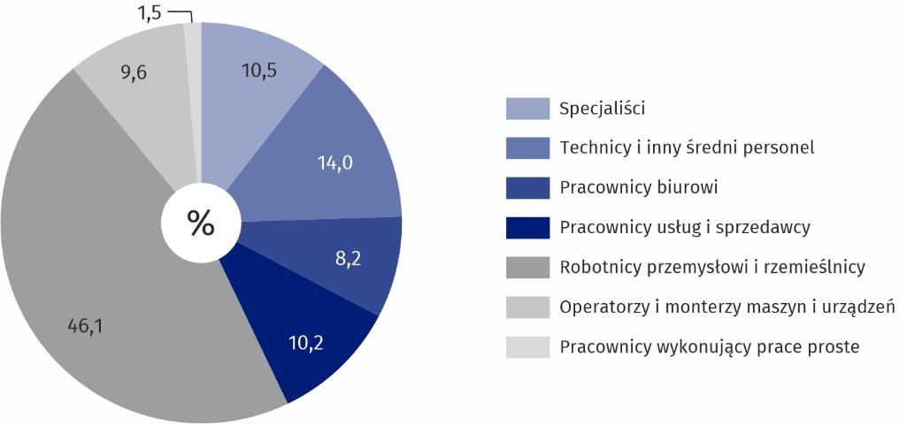
Stan w dniu 31 grudnia
W końcu grudnia 2021 r. do obsadzenia jako nowo utworzone pozostały głównie miejsca pracy przeznaczone dla robotników przemysłowych i rzemieślników, które stanowiły 46,1% ogólnej ich liczby. Jednostki poszukiwały również techników i innego średniego personelu, specjalistów, pracowników usług i sprzedawców oraz operatorów i monterów maszyn i urządzeń, którym oferowano odpowiednio: 14,0%, 10,5%, 10,2% oraz 9,6% ogółu nowych miejsc pracy.

Zlikwidowane miejsca pracy
W ciągu 2021 r. w jednostkach zatrudniających co najmniej 1 osobę zlikwidowano 4,7 tys. miejsc pracy, tj. o 36,3% mniej niż w poprzednim roku
W 2021 r. w jednostkach zatrudniających 1 lub więcej osób zlikwidowano 4,7 tys. miejsc pracy, tj. o 36,3% mniej niż w poprzednim roku. Redukcji etatów dokonały głównie podmioty sektora prywatnego (88,2% ogólnej ich liczby) i jednostki małe (45,3%). Najwięcej miejsc pracy ubyło w zakładach prowadzących działalność w zakresie handlu; naprawy pojazdów samochodowych (21,9%), przetwórstwa przemysłowego (16,7%), budownictwa (14,7%). Wyżej wymienione podmioty zaliczane były przede wszystkim do sektora prywatnego, natomiast w sektorze publicznym najwięcej zlikwidowanych stanowisk pracy zgłosiły jednostki należące do sekcji: edukacja (52,2%), administracja publiczna i obrona narodowa; obowiązkowe zabezpieczenia społeczne (14,8%) oraz opieka zdrowotna i pomoc społeczna (10,9%).
Zmniejszenie liczby zlikwidowanych miejsc pracy w stosunku do 2020 r. odnotowano w jedenastu sekcjach. Spadek liczby zlikwidowanych stanowisk pracy wystąpił m. in.: w budownictwie, handlu; naprawie pojazdów samochodowych, zakwaterowaniu i gastronomii, jak również w opiece zdrowotnej i pomocy społecznej, edukacji, administrowaniu i działalności wspierającej oraz przetwórstwie przemysłowym. Większa niż rok wcześniej redukcja miejsc pracy wystąpiła w przypadku ośmiu sekcji, przy czym najwyższy wzrost liczby zlikwidowanych stanowisk pracy odnotowano w działalności profesjonalnej, naukowej i technicznej.
W 2021 r. w podmiotach zatrudniających co najmniej 1 osobę odnotowano o 6,8 tys. więcej miejsc pracy nowo utworzonych niż zlikwidowanych
W województwie podlaskim bilans miejsc pracy w 2021 r., podobnie jak rok wcześniej, ukształtował się pozytywnie, tzn. utworzono o 6,8 tys. stanowisk więcej niż zlikwidowano, a na 100 zlikwidowanych miejsc pracy przypadały 243 nowo utworzone (wobec 132 przed rokiem). Najwięcej etatów przybyło w podmiotach prowadzących działalność w zakresie przetwórstwa przemysłowego, transportu i gospodarki magazynowej, budownictwa, handlu; naprawy pojazdów samochodowych oraz edukacji. Niekorzystny bilans odnotowano m.in. w działalności finansowej i ubezpieczeniowej, a także w wytwarzaniu i zaopatrywaniu w energię elektryczną, gaz, parę wodną i gorącą wodę.
Uwagi ogólne
Prezentowane informacje przedstawione zostały przy uwzględnieniu podmiotów klasyfikowanych według kryterium liczby pracujących i obejmują podmioty o liczbie pracujących:
- do 9 osób – jednostki małe;
- 10 do 49 osób – jednostki średnie;
- powyżej 49 osób – jednostki duże.
W stosunku do obowiązującej Polskiej Klasyfikacji Działalności (PKD 2007) zastosowano skróty nazw niektórych poziomów klasyfikacyjnych; skrócone nazwy zostały oznaczone w tablicach i wykresach znakiem „∆”. Zestawienie zastosowanych skrótów i pełnych nazw podaje się poniżej:

skrót | pełna nazwa
sekcje
Wytwarzanie i zaopatrywanie w energię elektryczną, gaz, parę wodną i gorącą wodę |  | Wytwarzanie i zaopatrywanie w energię elektryczną, gaz, parę wodną, gorącą wodę i powietrze do układów klimatyzacyjnych
Dostawa wody; gospodarowanie ściekami  i odpadami; rekultywacja |  | Dostawa wody; gospodarowanie ściekami  i odpadami oraz działalność związana  z rekultywacją
Handel; naprawa pojazdów samochodowych |  | Handel hurtowy i detaliczny; naprawa pojazdów samochodowych, włączając motocykle
Zakwaterowanie i gastronomia |  | Działalność związana z zakwaterowaniem  i usługami gastronomicznymi
Obsługa rynku nieruchomości |  | Działalność związana z obsługą rynku nieruchomości
Administrowanie i działalność wspierająca |  | Działalność w zakresie usług administrowania i działalność wspierająca
Ze względu na zaokrąglenia danych, w niektórych przypadkach sumy składników mogą się nieznacznie różnić od podanych wielkości „ogółem”.
Dane, które nie mogą być opublikowane ze względu na konieczność zachowania tajemnicy statystycznej zastąpiono w tablicach znakiem umownym „.”.
W przypadku cytowania danych Głównego Urzędu Statystycznego prosimy o zamieszczenie informacji: „Źródło danych GUS”, a w przypadku publikowania obliczeń dokonanych na danych opublikowanych przez GUS prosimy o zamieszczenie informacji: „Opracowanie własne na podstawie danych GUS”.

Opracowanie merytoryczne:  Urząd Statystyczny w Białymstoku  Dyrektor Ewa Kamińska-Gawryluk  Tel: 85 749 77 15 | Rozpowszechnianie:  Informatorium Statystyczne  Tel: 85 749 77 45, 85 749 77 88

bialystok.stat.gov.pl

@Bialystok_STAT

@UrzadStatystycznywBialymstoku
Powiązane opracowania
Popyt na pracę – publikacja roczna
Popyt na pracę w 4 kwartale 2021 roku – informacja sygnalna
Zeszyt metodologiczny. Popyt na pracę
Temat dostępny w bazach danych
Bank Danych Lokalnych – Rynek Pracy
Ważniejsze pojęcia dostępne w słowniku
Popyt na pracę
Wolne miejsca pracy
Nowo utworzone miejsca pracy
Zlikwidowane miejsca pracy

